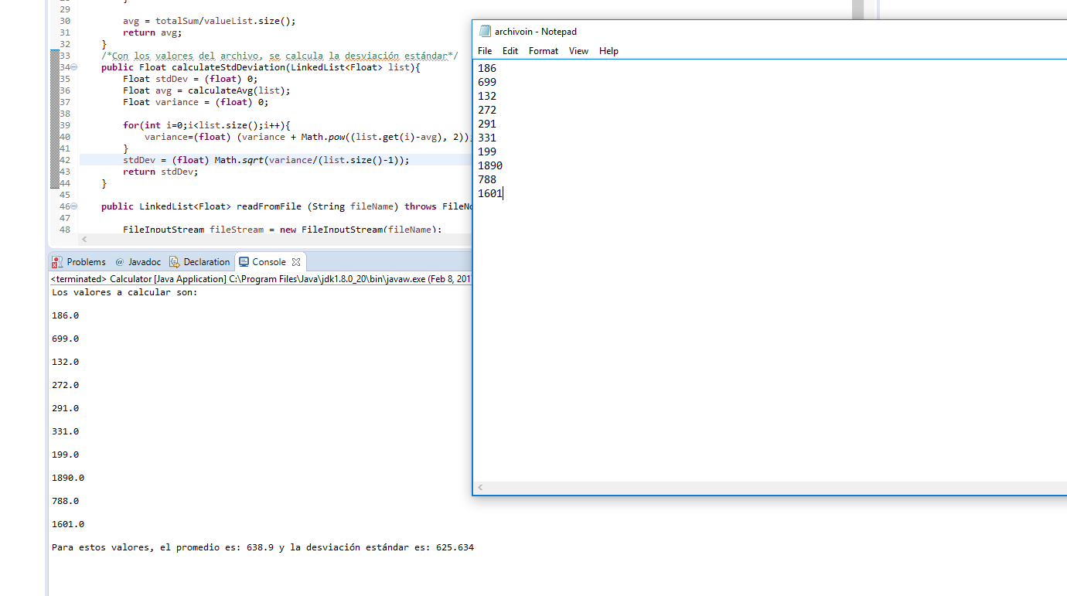

Funcionamiento del programa con valores dados por el enunciado de la tarea; la desviación estándar coincide con lo indicado en el ejemplo: y el promedio también: 